Maak je atoom gelukkig
Inleiding
Dit spel gaat over de indeling van elementen in edelgas, metaal en niet-metaal en over de symbolische voorstelling van enkelvoudige stoffen.
Het is de bedoeling dat de spelers hun atoom terug gelukkig maken. Dat houdt in dat het atoom voldoet aan het octetstructuur. Je moet dus acht elektronen (met de zes verschillend kleuren in) op je atoom krijgen (2-8 spelers).
Inhoud
- Speelbord
- 126 vraagkaarten
- Dobbelsteen
- 8 pionnen (atomen)
- 144 spelkoppen (elektronen)
Voor het spelen
- Leg het bord zoals op deze foto.
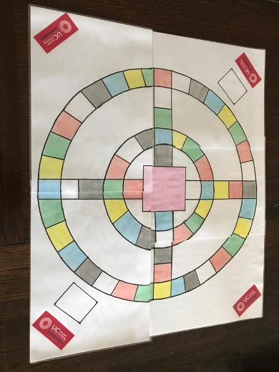
- Alle spelers kiezen een pion en zetten hem op het roze vak.
- De jongste speler krijgt de dobbelsteen en mag beginnen. Daarna wordt de dobbelsteen met de klok mee doorgegeven.
Spelregels
ALS JE AAN DE BEURT BENT
1. Gooi de dobbelsteen.
2. Verplaats je pion het gegooide aantal vakjes over het speelbord.
3a. De speler eindigt op een gekleurd vakje waarvan hij nog geen elektron van heeft. De speler rechts van hem neemt een vraagkaart en leest de vraag voor. Als de speler aan beurt de vraag juist beantwoordt, dan krijgt hij een elektron van die kleur. De volgende speler is aan de beurt. Als de speler fout antwoordt, is zijn beurt over en krijgt hij geen elektron.
3b. De speler eindigt op een gekleurd vakje waarvan hij al een elektron heeft. Hij beantwoordt ook een vraag (net zoals bij 3a). Als het juist is, krijgt hij nog een elektron van deze kleur. Als de speler fout antwoordt, is zijn beurt over en krijgt hij geen elektron, maar hij verliest er ook geen.
VERPLAATSEN OVER HET SPEELBORD
Je mag alle richtingen uitgaan op het bord, zowel met de klok mee als tegen de klok in. Je mag nooit in één worp heen én weer terug lopen. Als je bijvoorbeeld een vijf hebt gegooid, mag je niet drie vakjes met de klok mee, stoppen en twee vakjes terug lopen. Je kunt het bord ook oversteken via de spaken.
Je mag met twee spelers op één vakje staan.
WINNAAR
De eerste speler die op zijn atoom acht speldenkopjes heeft met de zes verschillende kleuren op wint.
Tips/uitbreidingen
Een eenvoudig spelschema:
DOBBEL

KLEUR WAARVAN JE EEN ELEKTRON BEZIT

PERSOON RECHTS NEEMT EN STELT DE VRAAG

SPELER BEANTWOORDT DE VRAAG

JUIST ANTWOORD FOUT ANTWOORD

ELEKTRON VAN DIE KLEUR OP JE ATOOM PLAATSEN JE BEURT IS OVER

JE BEURT IS OVER

